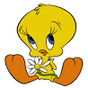
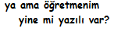
ADIM-SOYADIM:
NUMARAM:
2007-2008 EĞİTİM-ÖĞRETİM YILI YENİŞEHİR Y.İ.B.OKULU 6/A SINIFI
II.DÖNEM III. YAZILI SINAV SORULARI

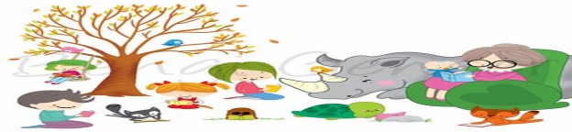
Parçayı okuyunuz ve ilgili soruları yanıtlayınız!!!!!!!!!!!!!!!!!!!!!!!!!!!!! ☺ ☺ ☺ ☺ ☺ ☺

Ben senin göğüs boşluğunda; iki akciğerinin (vücudunun çamaşır makineleri arasında bulunurum) Sol akciğerine daha yakınım. Tanıdın mı? Evet, ben senin kalbinim. Dublex bir eve benzerim. Üst katta 2 alt katta 2 olmak üzere 4 odacıktan oluşurum. Bu odacıkları karıştırmamak için sağ ve sol diye ayırırsınız. Üst kattaki odacıklar X ve Y, alt kattaki odalar ise Z ve T. Şimdi sözü ben onlara bırakıyorum onlar kendilerini sana tanıtacaklar.
Z:Ben kasılarak içimdeki kanı en büyük atardamarın ile tüm vücut hücrelerine gönderirim. Benim yollayacağım kanı en çok mitokondriler sabırsızlıkla beklerler. Alt katta bulunurum ve kalbinin çıkış kapılarından biriyim
X:Üst katta bulunurum ve kalbinin çıkış kapılarından biriyim. Vücudunun her tarafını dolaşan kan geri döndüğünde ilk olarak bana gelir. Bir çay demlerim içer sonra da alt kata iner.
Y:Ben de üst kattayım ve giriş kapısıyım. Vücudunun çamaşır makinelerinden gelen kan ilk bana gelir. Komşum çay içirmişti bense bir cola ısmarlarım kanına biraz da dedikodu yaparız sonra kanın tüm vücudunu dolaşsın diye alt katımdaki çıkış kapısına yollarım
T:Üst kat komşumdan aldığım kanı çamaşır makinelerine ben gönderirim. Alt kattayım ve çıkış kapısıyım

1-Kalbinde bulunan odacıkların gerçek adları aşağıdaki seçeneklerin hangisinde doğru olarak verilmiştir?
 | X | Y | Z | T
a) | Sağ kulakçık | Sol kulakçık | Sol karıncık | Sağ karıncık
b) | Sol kulakçık | Sağ kulakçık | Sağ karıncık | Sol karıncık
c) | Sol kulakçık | Sağ karıncık | Sol karıncık | Sağ kulakçık
d) | Sol karıncık | Sağ kulakçık | Sol kulakçık | Sağ karıncık

2-Kalbinde bulunan odacıkların taşıdığı kan türü hangi seçenekte doğru olarak verilmiştir?

 | X | Y | Z | T
a) | Temiz kan | Kirli kan | Kirli kan | Temiz kan
b) | Kirli kan | Kirli kan | Temiz kan | Temiz kan
c) | Kirli kan | Temiz kan | Temiz kan | Kirli kan
d) | Temiz kan | Temiz kan | Kirli kan | Kirli kan


3-Sünger BOB ve SANDY in performans görevimiz bir elektrik devresinde pil sayısının ampulün parlaklığına etkisini incelemek. Aşağıda PATRİCK in hazırladığı devreler var. Amacımıza ulaşmak için hangi iki devreyi kullanmalıyız?
a)I-III b)II-III c)II-IV d)I-IV
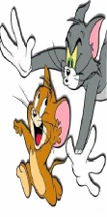

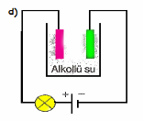
4-TOM, JERRY i yakalamaya çalışırken jerry nin ayağı iletken kablolardan birine takıldı ve kablo koptu.Ampul söndü ve oda kapkaranlık oldu. Tom kopmuş tel uçlarını hangi sıvıya daldırırsa ampul tekrardan yanmaz ve Jerry kaçmayı başarır?
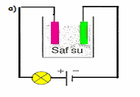
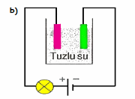
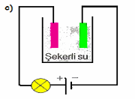
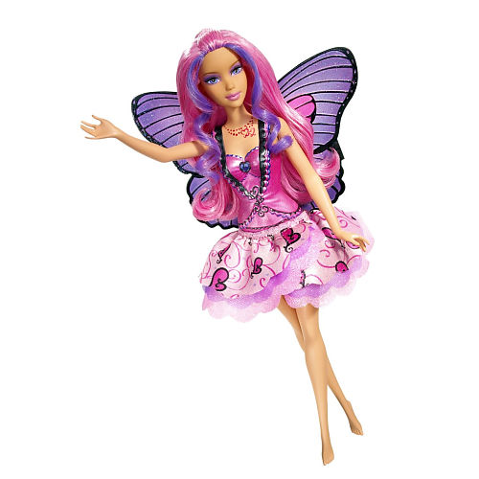
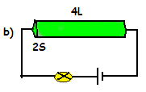
5-Kardeşim Ece geçen gün tutturdu sindy bebeğime maket ev alın diye neyse sırf sussun dilinden kurtulalım diye annem ve babam evi aldılar. Ama Ece bu yetinir mi?(Allah onu benim başıma bela olsun diye leyleklere vermiş de göndermiş) bu defa da tutturdu abla evimin içi çok karanlık bebeğim korkar uyuyamaz demez mi aşağıdaki devrelerden hangisini kullanırsam evi en çok aydınlatmış olurum*
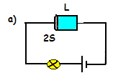
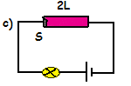
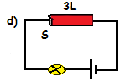
Parçayı okuyunuz ve ilgili soruları yanıtlayınız!!!!!!!!!!!!!!!!!!!!!!!!!!!!! ☺ ☺ ☺ ☺ ☺ ☺
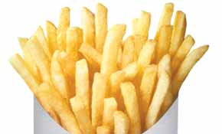
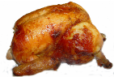
Sabah yazılı var diye evden aceleyle çıktım ve harçlığımı almayı unuttum Okuldan yorgun argın aç yo yo çokkkkkkkkkk aç ve beyninde kızarmış tavuk hayalleri kurar bir şekilde eve döndüm. Birde ne göreyim annemin elinde bez cam siliyo bu ne demek biliyor musun kızarmış tavuk yok (bırak tavuğu yemek yok) avcunu yala
-anne çok acım dedim. O ise
-sana patates doğradım kızarıyolar ben işimi bitirinceye kadar karıştır da yanmasın dedi (yanarlar da kurtulurum inşallah)
Tamam diyip aldım elime metal çatalı karıştırdım patatesleri. Sonra gidip üstümü çıkardım ellerimi ayaklarımı yıkadım annemin sesi duyuldu
-körolmayasıca Çağla kızım bu koku da ne
-eyvah patatesler! koştum tavanın içinde bıraktığım metal çatalı tuttum ve ayyyyyyyyyy diye çığlık attım çünkü elim yandı
Annem geldi bir sürü laf popoma bir terlik (zaten elim yanmış bulmuşum cezamı terlik niye?)
Buz koyduk da acım hafifledi
6-Metal çatalın sadece ucu kızmış yağın içindeydi oysa ben çatalın sapını tutmuştum nasıl olurda elim yanar? Diye öğretmenime sordum.Sence aşağıda verilen seçeneklerden hangisini cevap olarak vermiş olabilir?
a)patates kızartırken ısı çatalın ucundan sapına konveksiyon yoluyla iletilmiştir
b)katı maddelerde ısı yayılması iletim yoluyla gerçekleştiği için çatalın sapı da ısınmıştır
c)Çağla’nın eli ateşe değmediği halde yanmıştır çünkü ısı ışımayla iletilmiştir
d)metal çatal yalıtkan olduğu için Çağla’nın eli yanmıştır

7-Çağla metal çatal yerine aşağıdaki malzemelerden hangisiyle yapılmış çatalı kullansaydı eli yanmazdı?
a)bakır çatal b)tahta çatal c)demir çatal d)alüminyum çatal

8-Çağla’nın hikayesinde geçen olaylardan hangisinde maddenin iç yapısı değişmiştir?
a)patateslerin soyulması c)patateslerin kızarması
b)patateslerin doğranması d)yağın kızması

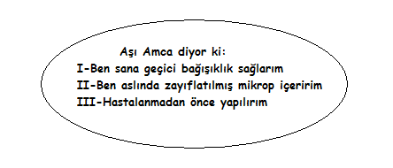
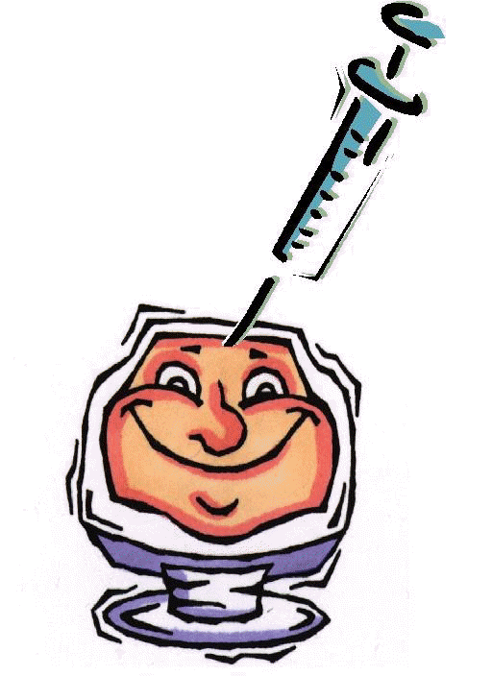
9- Aşı Amcanın yolda yürürken kafasına saksı düştü ve kafası karıştı. Özelliklerini anlatırken hangi bilgileri yanlış saydı bulur musun lütfen?

a)Yalnız I b)I-II c)II-III d)I-II-III

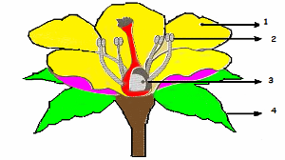
10-Ecem hazırladığı çiçeğin kısımları adlı posterinde aşağıdaki bilgileri belirtmiş:
1 numaralı kısım-taç yaprak
2 numaralı kısım- yumurta
3 numaralı kısım- polen
4 numaralı kısım ise çanak yapraktır
Ecem hangi numaraların yerini değiştirirse posterindeki hata düzelir?
a)1-2 b)3-4 c)2-3 d)1-4

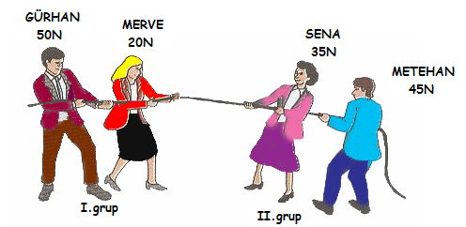
11-Bugün beden eğitimi dersinde halat çekme yarışı yaptık. Gürhan ve Merve birinci grup Metehan ile Sena ise ikinci grubu oluşturdular.
Gürhan,Merve,Metehan ve Sena’nın kuvvetleri sırayla 20N,50N,35N ve 45N dur.

a)Kuvvetim 10N. I. Gruba geçersem denge sağlanır

b)Kuvvetim 10N,II.gruba geçersem 20N luk farkla kazanırız

c)Kuvvetim 10N II.gruba geçersem denge sağlanır

d)Kuvvetim 20N I.gruba geçersem 10N luk farkla kazanırız

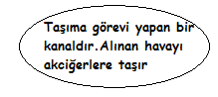
12-Arkadaşların solunum sisteminin organlarını aşağıdaki gibi bize tanıttılar. Aşağıdaki seçeneklerde verilen organlardan hangisini arkadaşların bize anlatmamıştır?

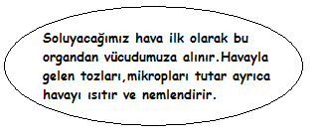
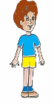

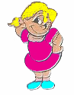
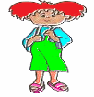
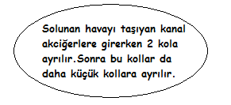

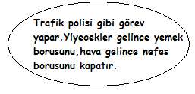

a)soluk borusu b)burun c)alveol d)yutak

13-Kediler sıcağı çok sever.(SENDE KEDİLERİ ÇOK SEVİYORSUN DEĞİLMİ?) Işıma yoluyla çevresini ısıtan bir ısıtıcıya EŞİT UZAKLIKTA bulunan BEYAZ, SİYAH ve SİYAH BENEKLİ KEDİLERDEN hangisi hayatından daha çok memnun kalır ☺☺☺

BEYAZ KEDİ SİYAH KEDİ SİYAH BENEKLİ KEDİ

A)Beyaz kedi daha çok ısınır B)Siyah kedi daha çok ısınır

C)Siyah benekli kedi daha çok ısınır D)hepsi aynı ölçüde ısınır

14-Bugün Okulda Sudenaz ve Busegül iddiaya girdiler.Sonuçlarını görebilmek için aşağıdaki düzeneği kurup fikirlerini söylediler.
SUDENAZ:Önce X,sonra Y,sonrada Z mumu erir.
BUSEGÜL: Önce Z,sonra Y,sonrada X mumu erir.
Sence hangisinin fikri doğrudur ☺☺☺

a)Z>Y>X b)X>Y>Z c)X>Y=Z d)Y=Z>X

15-Songül ile Ebru yolda yürürken bir ucu yere düşmüş kablo görürüler.Meraklı Ebru kablonun ucundan tutunca elektrik çarpar ve titremeye başlar.Çok hızlı bir şekilde düşünüp harekete geçmesi gereken Songül’ün aklına dört tane fikir gelir.
I-Kabloyu tutup arkadaşından uzaklaştırmak
II-Ebru’nun kabloya uzak olan ayağından tutup,çekmek
III-Bir tahta parçasıyla kabloyu Ebru’dan uzaklaştırmak.
IV-Ebru’nun elinden tutup kablodan uzaklaştırmak
Bu fikirlerden hangisini uygularsa KENDİNE ZARAR VERMEDEN arkadaşını kurtarabilir☺☺☺

a) I b)II c)III d)IV

16-
Tabloda bazı maddelerin erime ve kaynama noktaları verilmiştir.
Madde | Erime Noktası  (‘C) | Kaynama Noktası  (‘C)
K | -39 | 326
L | 124 | 438
M | 78 | 232
N | 24 | 193
Buna göre hangi madde 20 ‘C de SIVI halde bulunur ☺☺☺

a) K b) L c) M d) N

17- Okul laboratuarında aşağıdaki maddeler vardır. Ebru Öğretmen senden bileşiklerdeki ATOM TÜRÜ SAYISINI ve BİR MOLEKÜLDEKİ TOPLAM ATOM SAYISINI BULMANI İSTEDİ ☺☺☺
(Haydi Kolay Gelsin!!!)

Bileşik Formülü | Atom Türü Sayısı | Bir Moleküldeki Toplam Atom Sayısı
NaAlO3
CaCO3
CH3Cl
CH3COONa

18- İnsanlarda; I-Kalp Kası
II- İskelet Kası
III- Düz Kas
Çeşitlerinden hangileri isteğimiz dışında çalışır ☺☺☺

a)yalnızI b)II ve III c)I ve III d)I ve II

19-(Birazda Işık sorularına bakalım☺ ne dersin? Biliyorum sıkıldın ama sorular basit değil mi? ☺☺☺)
Aşağıdaki şekilde a,b,c,d ve e harfleri neyi ifade etmektedir? Yan tarafa yazabilirmisin☺☺☺

20-İlker fen ve teknoloji dersinde çukur aynada görüntü çizimleri için bir sunu hazırlamıştır.Sunuya=”CİSİM MERKEZİN DIŞINDA İSE GÖRÜNTÜ TERS,GERÇEK VE CİSİMDEN KÜÇÜK,MERKEZ İLE ODAK ARASINDADIR” diye yazmıştır.
Bu anlatımı gösteren çizimi yaparak İlker’e yardım edebilirmisin ☺☺☺

21-Ebru öğretmen ışık konusunu işlerken derste sizden adınızın çeşitli konumlardaki aynalarda nasıl göründüğünü çizmenizi istemişti hatırladınmı? Şimdi de senden aşağıdaki aynalarda “PİSAGOR” kelimesinin görüntüsünü çizmeni istiyor ☺☺☺

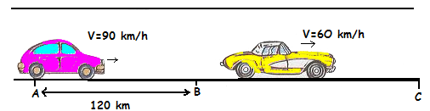

22-A şehrinden yola çıkan siyah araba B şehrinden yola çıkan beyaz arabayı C şehrinde yakaladığına göre B şehri ile C şehri arasındaki yol kaç km dir?

23-Haydi birazda cümlelerde boş bırakılan kısımları aşağıdaki kutucuklarda verilen uygun kavramlarla tamamla bakalım ☺☺☺

ELEKTRİK İLETKENİ’dir. | GENEL ALICI | SERA ETKİSİ | YALITIM
KISA KEMİKLER | AŞI | SOĞURMA | DOĞRUSAL
DÜZ KASLAR | KALORİMETRE | YANSIMA | AYNI DÜZLEMDEDİR.

- Bir ışık kaynağından yayılan ışık aynı ortamda……………………………………. Olarak ilerler.
- Işığın bir yüzeye çarpıp geldiği ortama geri dönmesine ………………………………… denir.
- Gelen ışın, yansıyan ışın ve yüzeyin normali …………………………………………………
- Binalarda yapılan ………………………… enerji tüketimini azaltır.
- Bir maddenin üzerine düşen ışık ışınlarını tutmasına ………………………………… denir.
- Atmosfer; yeryüzüne ulaşan ışınların bir kısmının dışarı çıkmasına engel olur. Bu olaya ………………………………………… denir.
- Isı ………………………………………… ile ölçülür.
- El ve ayak parmak kemiklerinde ………………………………………… bulunur.
- İnsanda AB kan grubu …………………………………… grubu olarak adlandırılır.
- ……………………… Koruyucudur, hastalıklardan önce yapılır, aktif bağışıklık sağlar.
- ……………………………………………… isteğimiz dışında çalışır.
- Gümüş,bakır,altın,alüminyum gibi maddeler iyi birer …………………………………………….

NOT BAREMİ= İlk 22 sorunun doğru cevapları 4’er puandır.23. sorunun doğru cevabı ise 12 puandır.

BAŞARILAR!!!

☺:::::☺

EBRU KOYUNCU
Fen ve Teknoloji Öğrt.

